PESQUISADORA DO CENTRO INTERDEPARTAMENTAL DE BIOLOGIA EXPERIMENTAL E BIOTECNOLOGIA - CIBEBI/UNIR, APROVA PROJETO NA CHAMADA PPSUS FAPERO Nº 001/2020-FAIXA - A

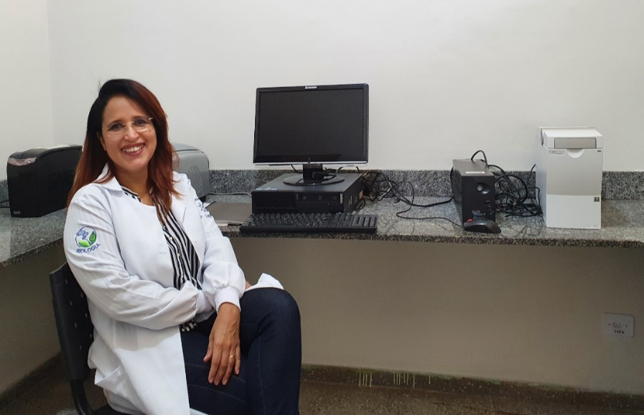
A Profa. Dra. Adriana Cristina da Silva Nunes, Docente do Departamento de Arqueologia e do Programa de Pós-Graduação em Geografia, foi contemplada com aprovação do projeto de pesquisa: INVESTIGAÇÃO DO SARS-COV-2 EM ESGOTOS NAS CIDADES DE PORTO VELHO E CANDEIAS DO JAMARI - RO: SUBSÍDIOS PARA AÇÕES DE VIGILÂNCIA EM SAÚDE AMBIENTAL. Segundo a Professora (Coordenadora da Pesquisa), a interdisciplinaridade é o elemento forte no projeto, já que incorpora áreas da ciência como a Geografia, Genética, Saúde Ambiental e Climatologia, pois conta com a participação de pesquisadores do Laboratório de Geografia e Planejamento Ambiental - LABOGEOPA/UNIR, do Grupo de Pesquisas em Bioclimatologia e Mudanças Climáticas na Amazônia - BIOCLAM/UNIR, e dos laboratórios de Microbiologia e de Virologia da FIOCRUZ/RO. A execução institucional ficou sob a responsabilidade do CIBEBI. O projeto conta com apoio financeiro da FAPERO e participam ainda estudantes da Engenharia Civil e Biologia vinculados ao programa PIBIC/UNIR

SÍNTESE DO PROJETO
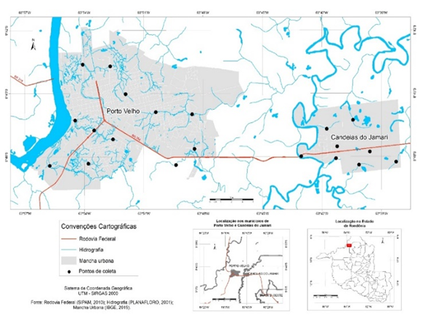
Em janeiro de 2020 a OMS denominou a doença causada pelo SARS-Cov-2 de COVID-19. É um vírus envelopado com aproximadamente 80 a 160nm de diâmetro. O genoma de RNA, fita simples, varia de 26 a 32 kb. A Justificativa levou em consideração, dentre outros elementos, a precariedade do tratamento de esgoto nas cidades alvo do estudo. O objetivo geral é identificar e analisar por meio de estudo comparativo, a ocorrência da carga viral do SARS-Cov-2 em esgotos nas cidades de PVH e CJR, além de suas concentrações físico-químicas considerando a sazonalidade regional, como subsídio para ações de vigilância em saúde ambiental. Metodologia: Serão coletadas 12 amostras em PVH e 08 em CJR, 02 vezes ao mês durante 01 ano, totalizando 240. Seguido da aplicação das técnicas de Extração do RNA, RT-PCR e Eletroforese por capilaridade. Será realizada análise da água com base nos parâmetros: DQO, SST, Sulfactantes e Coliformes Termotolerantes. Para a análise da sazonalidade climática será aplicado o método de Fortheringham et al. (1997). Os mapas serão produzidos no ArcGIS. Resultados: Banco de Dados digital dos dados e indicadores do SARS-Cov-2; Quantificação do SARS-Cov-2; Relação clima e concentração da carga viral e seu mapeamento. A Identificação precoce da carga viral do SARS-Cov-2 em esgotos, deverá municiar o SUS e os municípios em tela com dados que antecipem o problema reduzindo custos, além de possibilitar a consolidação de parcerias público-privadas na execução dos objetivos do MNSB (Lei nº 14.026/2020). (Apoio Financeiro: FAPERO - Parceiros/PPSUS-MS/CNPq/SESAU-RO)

COLABORAM NESSA PESQUISA OS PROFESSORES: Dr. Dorisvalder Dias Nunes; Dr. Michel Watanabe; Dr. João Paulo Assis Gobo; Dra. Najla Benevides Matos e Dra. Marina Jorge de Miranda.

SOBRE A DOCENTE: É graduada em Ciências Biológicas pela UNIR, onde também obteve Mestrado e Doutorado em Biologia Experimental com ênfase em Genética Humana. Tem Pós-Doutorado em Microbiologia pela Universidade Federal de Viçosa. Atualmente coordena o Centro Interdepartamental de Biologia Experimental e Biotecnologia.

Instituições partícipes e parceiras:

CIBEBI

